**Программное руководство по Next.js веб-приложению**

**Общая информация**

**Проект**: Веб-приложение на Next.js с авторизацией, страницей истории колледжа и кастомными UI-компонентами.

**Используемые технологии:**

* **Next.js** — SSR и маршрутизация
* **React.js** — компоненты и управление состоянием
* **Tailwind CSS** — стилизация
* **LocalStorage** — сохранение данных о входе

**Структура проекта**

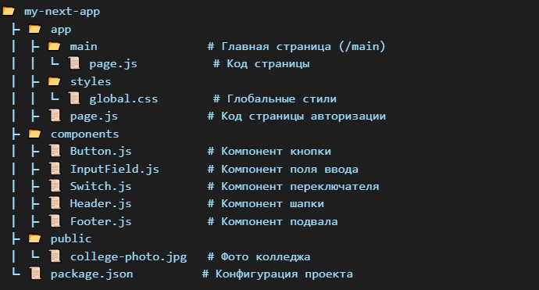

Запустить Next.js сервер - npm run dev.

Открыть в браузере - http://localhost:3000/

Готово!